Разработка урока
по окружающему миру

Название работы:
Начало Великой Отечественной войны

учителя начальных классов
ГБОУ Школа № 185 г. Москвы
Яшиной Светланы Николаевны

Пояснительная записка.

Данный урок проводится в 4 классе. Это урок ознакомления с новым материалом, цель которого - организовать деятельность учащихся по формированию у них представления о событиях Великой Отечественной войны и героической борьбе советского народа против немецких захватчиков.

На уроке используются такие приемы работы как «Создание проблемной ситуации», «Перепутанные логические цепочки», «Направленное чтение», работа с интерактивной доской и на индивидуальных планшетах учащихся.
Применяются различные формы организации познавательной деятельности: групповая работа, фронтальная беседа, парная работа, индивидуальная деятельность. Учащиеся включаются в учебную деятельность, в ходе которой не только осваивают новые виды деятельности, но и учатся работать в парах, группах, взаимодействовать с учителем.
Целесообразность выбранных приемов обусловлена тем, что они побуждают детей к самостоятельным суждениям, высказываниям, поиску аргументов и различных версий.
Дети учатся искать, понимать и записывать информацию в виде таблицы и схемы. Для решения поставленной задачи учатся извлекать информацию из разных источников, применять ее на уроках и анализировать.

Предмет «Окружающий мир» 4 класс
Яшина Светлана Николаевна
ГБОУ Школа № 185 г. Москвы
Тип урока. Урок ознакомления с новым материалом.

Тема: Начало Великой Отечественной войны.
Цель:
Организовать деятельность учащихся по формированию у них представления о событиях Великой Отечественной войны и героической борьбе советского народа против немецких захватчиков.
Планируемые результаты.
Личностные:
- включить учащихся в деятельность по овладению необходимыми навыками самостоятельной учебной деятельности;
- способствовать развитию доброжелательности, сотрудничества со сверстниками и учителем, самостоятельности, самоопределения.
- развивать учебно-познавательную мотивацию;
- воспитывать гордость за свой народ, освободивший свою Родину и многие страны Европы от фашистов
Метапредметные:
Регулятивные
- принимать и сохранять учебную задачу, учитывать выделенные учителем ориентиры;
- планировать свои умственные действия и выполнять последовательность своих действий
Познавательные
- понимать информацию, представленную в схематическом виде;
- учиться добывать информацию, используя историческую карту;
- проводить системный анализ данной информации
Коммуникативные
- участвовать в совместной деятельности (паре, группе);
- оказывать взаимопомощь, взаимоконтроль;
- участвовать в коллективном обсуждении вопросов, высказывать свою точку зрения, слушать и стараться понимать чужую.
Предметные:
- научиться систематизировать знания, обобщать, анализировать и делать выводы, работать с текстом, с историческими картами;
- готовить небольшие сообщения об исторических событиях;
- узнать о событиях начала Великой Отечественной войны, о героическом подвиге советского народа за освобождение своей Родины от фашистских захватчиков, о помощи детей старшему поколению в тяжелые для страны годы войны.

Оборудование: учебник «Окружающий мир» - 4 класс, часть 2 (авторы А.А. Плешаков, Е.А. Крючкова ), карточки для учащихся, проектор, компьютер для учителя, планшеты для учащихся, интерактивная доска
Оборудование:
аудиозапись с голосом Левитана об объявлении войны;
видеофрагмент фильма «22 июня 1941г. Начало войны»;
фрагмент видеофильма «Брестская крепость»;
сайт «Президент России – гражданам школьного возраста»

Этап урока | Плани-руемое время | Деятельность и слова учителя | Планируемая деятельность и слова учащихся | Запланированный результат этапа

1.Самоопределение к деятельности.  Организационный момент | 1-2 мин | Приветствие (эмоциональный настрой)  Организация проверки готовности к уроку  Возьмите любую карточку, с записанной на ней цифрой, и займите в соответствии с ней свое место в группе. | Эмоционально настраиваются на урок.  Каждый ученик в начале урока берет карточку с одной из цифр: 1, 2, 9, 4, 5 и в зависимости от этого занимает место в своей группе. | -  Личностные УУД  Коммуникативные УУД  Регулятивные УУД  Самоопределяются к деятельности.  Планируют сотрудничать с учителем и сверстниками.
2. Актуализация знаний и фиксация затруднений в деятельности | 3-4 мин | - Сейчас нам предстоит осуществить информационный поиск, для чего вы и разбились на группы.  Соберите из данных цифр исторические даты, соответствующие первой половине XX века.  Подумайте, какому важному событию из истории нашей страны они посвящены?  Войну 1941-1945 годов еще называют Второй мировой войной, так как воевали между собой многие государства мира. Она началась в 1939 году в Европе. Её развязали германские фашисты под руководством Адольфа Гитлера, стремившиеся покорить весь мир. В эту войну втянулись почти все государства Азии, Африки, Америки. | Составляют из цифр даты: 1941, 1945  Обсуждают предположения. | Регулятивные УУД  Коммуникативные УУД  Познавательные УУД  Принимают учебную задачу.  Ориентируются в пространстве.  Учитывают выделенные учителем ориентиры.  Сохраняют учебную задачу.  Планируют сотрудничать с учителем и сверстниками.  Опираются на приобретённые знания.  Осуществляют взаимоконтроль.  Анализируют объект с целью выделения признаков
3. Постановка учебной задачи | 4-5 мин | Послушайте внимательно аудиозапись.  О каком событии вы узнали из этого сообщения? (О начале Великой Отечественной войны).  Попробуйте сформулировать тему нашего урока.  Тема урока: «Начало Великой Отечественной войны».  - Что вы знаете об этой войне, хотите проверить свои знания?  Согласны ли вы с данными утверждениями?  ( Используется прием «Перепутанные логические цепочки».) Поставьте знаки «+» или «-».  1.Великая Отечественная война началась в 1939 году;  2. В эти суровые годы наша страна воевала с Францией;  3.Отечественной названа эта война потому, что она происходила между гражданами одной страны;  4.Первоначально в Германии войну против Советского Союза называли «молниеносной»;  5. Данная война для русского народа носила освободительный характер;  6.В годы Великой Отечественной войны наша страна потеряла более 26 миллионов человек;  7.Одна из героических страниц Великой Отечественной войны – это битва за город Сталинград (теперь - Волгоград);  8.Великой названа эта война потому, что продолжалась она долгих 1418 дней и ночей;  9.Город Ленинград (ныне Санкт-Петербург) во время войны был окружен врагом и впоследствии ему сдался;  10. 8 мая наша страна отмечает День Победы в войне с фашистской Германией. | Отвечают на вопросы.  Определяют тему урока.  Определяют верные и ложные высказывания, опираясь на представления или академические знания, полученные ранее. | Регулятивные УУД  Познавательные УУД  Самостоятельно учатся ставить цель и планировать учебные действия.  Анализировать, доказывать, отстаивать свое мнение.  Преобразовывать информацию: из текстовой в знаково-символическую
4. Открытие нового знания | 12-13 мин | Рассмотрите историческую карту «Отечественная война. Июнь 1941г. - ноябрь 1942 г» . Обсудите информацию в группах и заполните таблицу:  Вопросы Ответы  Назовите государства, которые были захвачены гитлеровскими войсками.  Какие страны были союзниками Германии.  Фашисты нацелили главные удары по трём направлениям нашей страны. Попробуйте назвать их.  1 сентября 1939 года Фашистская Германия, возглавляемая А. Гитлером напала на Польшу. Началась Вторая мировая война.  Вслед за Польшей фашистам покорилась Австрия, Чехословакия, Франция и Норвегия. Двенадцать европейских стран были захвачены фашистами.  Союзники Германии - Италия и Япония.  Направления ударов врага:  1. На север – Ленинград.  2. Центр, главный удар – Москва.  3. На юг к Чёрному морю.  Посмотрите видеофрагмент фильма «22 июня 1941г. Начало войны» и подготовьте ответы на вопросы:  1. Что произошло 22 июня 1941 года?  2.Во сколько раз фашистская армия превосходила по вооружению советскую в начале войны?  3. Кто встал на защиту нашей Родины?  4. Что передали все радиостанции Советского Союза 22 июня 1941 года?  5. Сколько вражеских дивизий вступило на территорию нашей страны?  Вся страна от мала до велика поднялась на защиту нашей Родины. В начале войны наша страна терпела поражения. Как вы думаете, почему?  Прочитайте текст № 1"Начало Великой Отечественной войны" и подчеркните в нем маркерами факты, которые говорят о причинах поражения нашей страны в начале войны.  Анализирует прочитанный текст с опорой на выделенные учащимися слова в тесте. | Рассматривают историческую карту, обсуждают информацию в группах и заполняют таблицу.  Смотрят видеофрагмент фильма. После просмотра каждая группа представляет свой ответ на вопрос.  Самостоятельно работают с текстом, подчеркивают маркерами факты, говорящие о причинах поражения нашей страны в начале войны.  Проверяют выполнение своей работы в парах и группах. | Познавательные УУД, регулятивные УУД, коммуникативные УУД  Формирование навыков поисковой деятельности;  Сотрудничают с учителем и сверстниками в поиске и выборе информации;  Слушают и ведут диалог.  Структурируют полученную информацию.  Читают и комментируют прочитанные тексты, выделяют основную информацию.  Обсуждают изучаемые события, выявляют их причины и последствия.
5. Первичное закрепление | 3-4 мин | Проверьте себя, выполнив тестовое задание № 1.  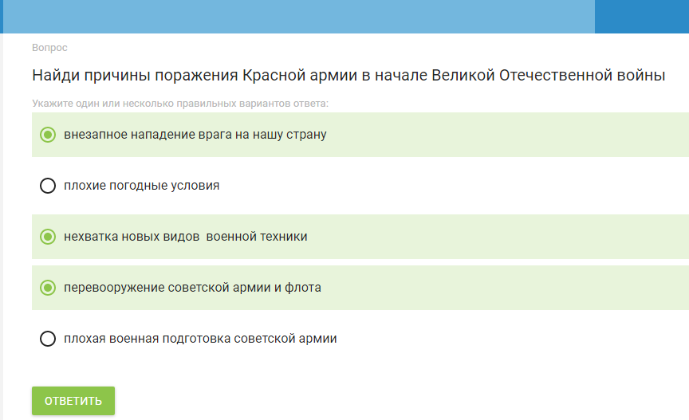 | На данном этапе учащиеся выполняют самостоятельно тестовое задание № 1 на планшетах. | Регулятивные УУД, личностные УУД  Учатся организовывать, контролировать и оценивать учебную деятельность.  Формирование самостоятельностиответственности в своих силах, положительное отношение к себе
6. Работа по теме урока. | 6-7 мин | Планам фашистов не суждено было сбыться. Красная Армия мужественно встретила врага. Тысячи бойцов и командиров ценой собственных жизней старались сдерживать натиск фашистов.  Одно из первых сражений войны произошло у пограничной Брестской крепости. Фашисты бомбили крепость с воздуха, с земли ее осыпали снаряды вражеских армий. Но насмерть стояли славные пограничники до последнего солдата. В десять раз превосходящие силы противника не смогли сломить сопротивление защитников крепости. Пограничники около месяца вели непрерывные бои. Враги ворвались в крепость лишь тогда, когда защищать ее было уже некому.  Посмотрите фрагмент видеофильма "Брестская крепость. Придумайте свои вопросы по просмотренному отрывку и задайте их участникам других групп.  Примерные вопросы:  1.Какие слова были написаны защитниками Брестской крепости на ее стенах?  2. О каких качествах характера советских пограничников они говорят? и др.  Для работы на уроке понадобится узнать значение понятий: тыл и фронт. Воспользуйтесь толковым словарём, чтобы уточнить значение этих слов.  ТЫЛ -  1. Территория позади фронта, за боевой линией. Отвести роту в тыл .Выйти, ударить в тыл противнику.  2. перен. Во время войны: вся страна в противоп. фронту.  ФРОНТ-  1. Обращенная к противнику сторона боевого расположения войск, линия, по которой развернуты передовые подразделения.  2. Группа действующих армий под начальством одного командующего. Западный фронт.  3. Действующая армия и район, ею занимаемый; территория, на которой ведутся боевые действия. Отправка пополнений на фронт.  Прочитайте текст № 2 и выполните задание:  Какой из заголовков наиболее точно отражает главную мысль текста? Объясните свой выбор.  1. Единство фронта и тыла.  2. Помощь Родине.  3. Всё для фронта- всё для победы.  4. Дети в годы Великой Отечественной войны.  Проверьте свои предположения, поработав с текстом учебника с. 140. | Смотрят видеофрагмент фильма, придумывают вопросы по его содержанию. Задают вопросы участникам других групп, отвечают на них.  Работают с толковыми словарями. Уточняют значения слов: тыл, фронт.  Самостоятельно читают текст № 2. Обсуждают в группах выбор верного ответа, проверяют свои предположения, доказывают правильность выбора. | Познавательные УУД, регулятивные УУД, коммуникативные УУД  Учатся вычленять информацию из различных источников.  Осваивают способы совместной деятельности. Сотрудничают, развивают самостоятельность.  Оценивают учебные действия.  Объясняют новые понятия.  Читают и комментируют прочитанный текст, выделяют основную информацию.
7. Работа по теме урока. | 4-5 мин | Пройдите по ссылке на сайт "Президент России -гражданам школьного возраста ". Выберите версию сайта Ускоренная. Выберите себе проводника по сайту. Нажмите кнопку Кремль, далее Страницы Победы, затем Трудовая доблесть и найдите дополнительную информацию о том, как школьники помогали Родине во время Великой Отечественной войны.  http://www.uznai-prezidenta.ru/ | На данном этапе учащиеся учатся добывать нужную информацию, работая с сайтом,  выступают с сообщениями. | Регулятивные УУД, коммуникативные УУД, познавательные УУД  Учатся вычленять информацию из различных источников.  Активно используют речевые средства для решения познавательных  задач.
8. Самостоятельное использование сформированных умений и навыков | 5-6 мин | Тестовое задание № 2.  Распределите утверждения по группам.  Верное – ложное:  - Одно из сражений во время войны произошло у пограничной Брестской крепости;  - В десять раз превосходящие силы противника сломили сопротивление защитников Брестской крепости;  - Весь советский народ встал на защиту фашистской Германии;  - Учёными-конструкторами во время Великой Отечественной войны были созданы реактивные установки- «катюши»;  - На заводах, фабриках, колхозах во время великой Отечественной войны работали пенсионеры, женщины, дети;  - 1 сентября 1941 года фашистская Германия напала на Советский Союз. | Учащиеся работают на планшетах, выполняя тестовое задание № 2.  Проверяют выполнение заданий в группах. | Предметные УУД, коммуникативные УУД, личностные УУД  Используют информацию из различных источников, вычленяют необходимую для решения учебной задачи.  Осуществляют взаимный контроль в совместной деятельности.
9.Самостоятельная работа | 5-6 мин | Тестовое задание № 3.  Продолжите фразу.  22 июня 1941 года 190 сухопутных дивизий, 5000 самолетов и 200 военных кораблей Германии… обрушили свой удар на нашу страну.  Советские люди работали на военных заводах,… не уходя домой неделями.  В тылу врага действовали… партизанские отряды.  Ученые-конструкторы день и ночь работали, … чтобы создать новые военные самолеты, танки, оружие.  "Умираю, но не сдаюсь. Прощай, Родина!",…- написал на стенах Брестской крепости штыком один из ее защитников.  На этом этапе учащиеся подбирают к началу предложений их концовки. | Учащиеся самостоятельно работают на планшетах, выполняя тестовое задание № 3. | Регулятивные УУД, коммуникативные УУД, личностные УУД  Контроль, оценка, самоопределение, коррекция
10. Рефлексия учебной деятельности на уроке (итог урока). | 2-3 мин | Вернитесь к утверждениям в начале нашего урока. В группах обсудите и выскажите мнение, что вы узнали.  - Что бы вы хотели узнать ещё?  - Оцените работу членов своей группы. | Читают утверждения, обсуждают их, высказывают свои мнения.  Оценивают работу членов своих групп. | Регулятивные УУД, личностные УУД, предметные УУД  Формирование умения оценить свою работу на уроке.  Прогнозирование.  Самоопределение  Подведение итогов урока.

Приложения.

Текст № 1
Начало Великой Отечественной войны.
22 июня 1941 года 190 сухопутных дивизий, 5000 самолетов и 200 военных кораблей Германии обрушили свой удар на нашу страну. Фашисты рассчитывали на молниеносную войну, которая должна была продлиться всего несколько месяцев. «Блицкриг» - так назвался план нападения на Советский Союз.
Враг был жестокий и сильный. До нападения на СССР Германия захватила все танки, самолеты, заводы и рабочую силу Европы.
Нападение на нашу страну было внезапным, граница была нарушена на огромном участке – от Баренцева моря на севере до Черного моря на юге.
Начало войны было очень тяжелым для советского народа - войска отступали, ведя кровопролитные бои. В вооружении Красной Армии не хватало новых видов техники: танков, самолетов, артиллерийских орудий, автоматов.
Советский Союз только приступил к перевооружению нашей армии и флота. По этим и другим причинам советские войска несли огромные и неоправданные потери.

Текст № 2

Весь советский народ встал на защиту Родины. Миллионы мужчин ушли на фронт. Их места на полях и в шахтах, на фабриках и в заводских цехах заняли пенсионеры, женщины, подростки. Люди работали на военных заводах, не уходя домой неделями. Недоедая и недосыпая, тыл помогал фронту.
Советские ученые день и ночь работали, чтобы создать новые военные самолеты, танки, оружие. Учеными и конструкторами были созданы установки с реактивными снарядами – небольшими ракетами. Наши солдаты назвали их «катюши». Это слово с ужасом вспоминали уцелевшие в войне гитлеровцы.
В тылу врага действовали партизанские отряды. Подпольщики наносили большой урон вражеским войскам: взрывали нефтехранилища, уничтожали технику. Добывали секретные материалы. В партизанские отряды уходили целыми семьями. Партизанами становились даже твои ровесники - дети 10-13 лет. А те, кто оставался в селе или в городе, втайне от фашистов снабжали партизан хлебом, мукой, крупой, молоком.
Страна стала одним боевым лагерем, усилия фронта и тыла слились воедино.

Карта «Отечественная война. Июнь 1941-ноябрь 1942 год»

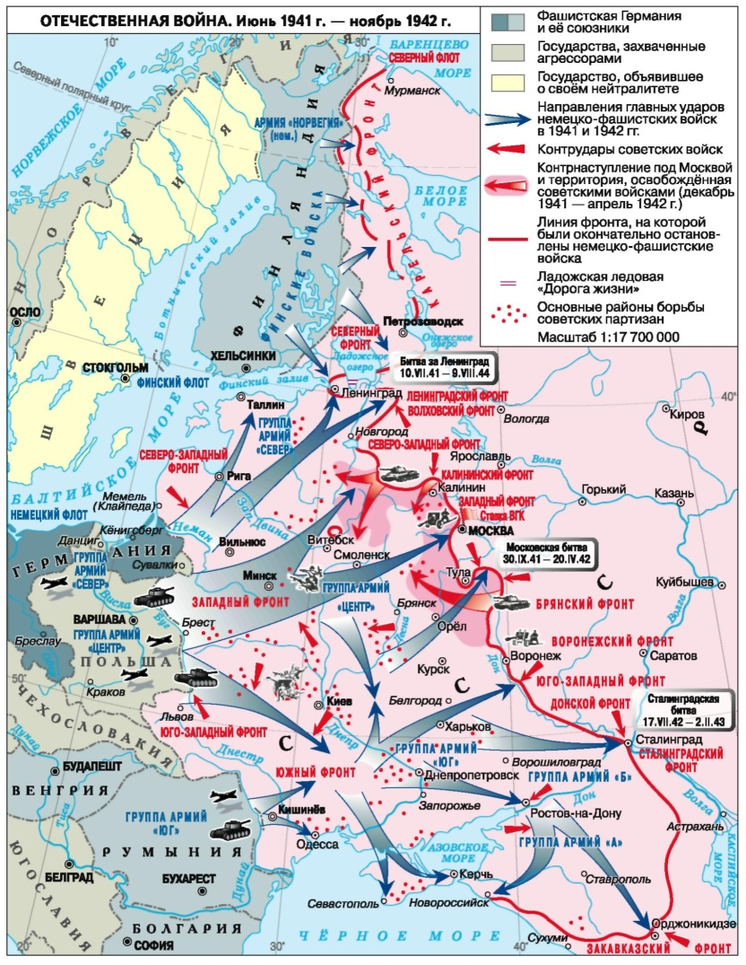

Тестовое задание № 1.

Тестовое задание № 2.
Распредели утверждения по группам
Верное – ложное:
- Одно из сражений во время войны произошло у пограничной Брестской крепости;
- В десять раз превосходящие силы противника сломили сопротивление защитников Брестской крепости;
- Весь советский народ встал на защиту фашистской Германии;
- Учёными-конструкторами во время Великой Отечественной войны были созданы реактивные установки- «катюши»;
- На заводах, фабриках, колхозах во время великой Отечественной войны работали пенсионеры, женщины, дети;
- 1 сентября 1941 года фашистская Германия напала на Советский Союз.

Тестовое задание № 3.
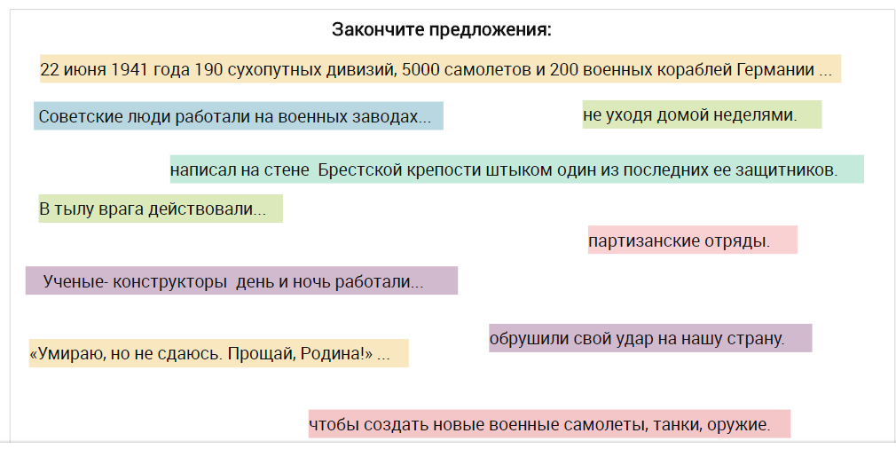

Сайт «Президент России – гражданам школьного возраста» http://www.uznai-prezidenta.ru/

